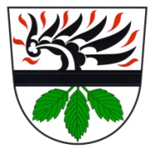
Habřina 28
Smiřice, 503 03

IČ: 00268755
Obec Habřina

Email: ou.habrina@centrum.cz

Technická oprava rozpočtu

Od 1.1.2022 se vyhláškou 412/2021 Sb. ruší položka 1340 poplatek za odpad a nahrazuje se položkou 1345, název a náplň položky zůstává beze změny.

Zastupitelstvo obce Habřina bere toto na vědomí na zasedání 25.4.2022.

Radovan Šutriepka Jiří Valášek
starosta obce místostarosta obce
tel: 774 735 553 tel: 775 989 55

